科技突圍 影片腳本大綱
類別 | 親子音樂活動 | 主題 | 我是小小音樂家！  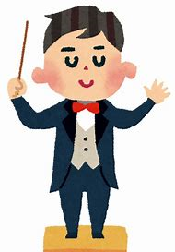 |  |  | 撰寫人 |  | 羅欣怡（幼教）  劉憶萱（特教）  古堃燕（職治）  劉芷伶（物治）
目  的 | 傾聽孩子的想法促進家庭參與的音樂活動
拍攝注意事項 | ◎腳本設定為故事篇3分鐘與指導篇2分鐘，共5分鐘。  ◎環保素材分為兩組，第一組是毛豆跟家人一起製作的樂器初步作品，第二組是小小演奏會的成果作品。  ◎樂器製作可以根據實際狀況調整
拍  攝  大  綱 | 角色 | 哥哥(毛豆)、妹妹(小花)、爸爸、媽媽、爺爺、奶奶、老師(專家學者)  *角色可以對調成家長主導活動 |  |  | 場地 |  | 家庭環境
 | 道具 | 白板筆、奶粉罐、塑膠袋、牛奶玻璃罐、寶特瓶、鐵筷子  、一罐綠豆、嬰兒模型、毛巾、安全別針、報紙、公事包、嬰兒背帶、餐盒3個、垃圾桶、黑框眼鏡  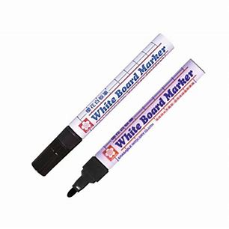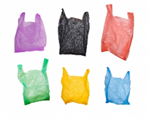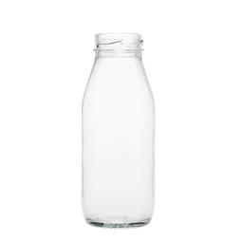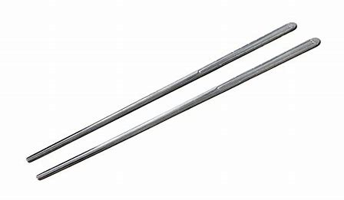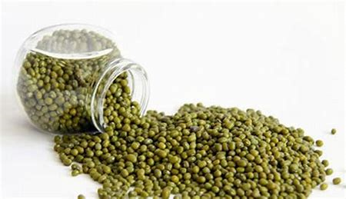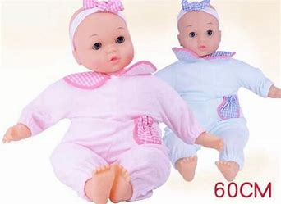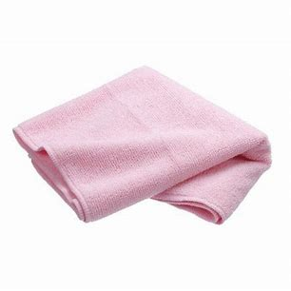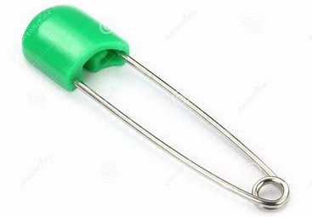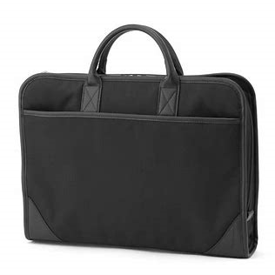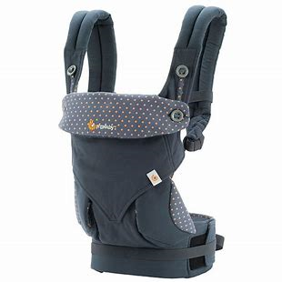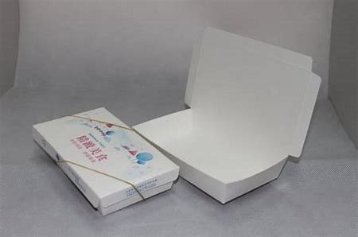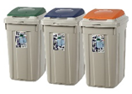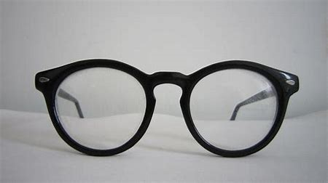  ※示意圖參考網路
 | 服裝 | 毛豆：休閒服、西裝  小花-：使用女生版本的嬰兒模型即可  爸爸：POLO衫、丹寧褲、黑框眼鏡、公事包  媽媽：T-shirt、雪紡長裙、嬰兒背帶  爺爺：軍裝  奶奶：運動服、毛巾、安全別針、
 | 人物特寫 | ◎毛豆：大班，個性活潑好動，內心充滿無比的好奇心，創造力豐富，腦袋裡時常出現一些鬼靈精怪的想法，是大人眼中的頑皮小孩【第一到七幕-休閒服】【第八幕-襯衫領帶or蝴蝶結、西裝褲】、  ◎小花：毛豆的妹妹，嬰兒6個月大【CPR的嬰兒模型】  ◎爸爸：身材壯碩，戴著黑框眼鏡，朝九晚五的公務員，喜歡飛機模型一下班就準時回家的新好宅男。【POLO衫、丹寧褲、黑框眼鏡、公事包】。  ◎媽媽：蘭質蕙心身手矯捷的全職媽媽，照顧剛出生6個月大的嬰兒妹妹小花【T-shirt、雪紡長裙(雪紡材質比較好比功夫的動作)】。  ◎爺爺：中華民國國軍榮譽國民(外省人)，每天一定要看報紙配牛奶的退休職業軍人【軍裝】。  ◎奶奶：原住民-卑南族，每個禮拜固定會去社區關懷據點跳土風舞跟國民健康操【運動裝肩上掛毛巾用，安全別針別一下毛巾跟頸部衣服處】。
 | 指導資料 | 1. 小孩參與對自我表達的優勢有哪些?  在國際健康功能與身心障礙分類系統中，參與就是指生活情境的投入，強調兒童參與不僅包含本身的生理結構及功能，更注重個人與環境互動的結果。參與活動可以讓兒童發展自我概念和幫助兒童投入活動。提供兒童表達意見的機會可以促進兒童增進自我表達，我們應該支持並協助兒童及家庭表達喜好的機會，扮演促使參與喜好活動的重要角色。  2. 幼兒音樂教育的發展?  音樂活動在學齡前階段經常被拿來做為教育或與嬰幼兒互動的媒介，例如：唱歌、唸謠、聆聽曲子、樂器演奏及音樂律動。音樂較不受語言理解與表達溝通的影響且有趣味性，以聲音作為媒介促進幼兒追視能力促進身體協調，同時也增進兒童語言能力及詞彙量，也常運用曲子及其他音樂活動讓幼兒學習生活自理，應用於生活的音樂活動不勝枚舉，每一項都可以與幼兒發展做結合，除此之外這些活動也增加了親子間的互動關係。  3. 親子互動的好處?  擁有良好的親子互動對孩子而言除了能從中建立自信心，也可以使孩子的情緒變得穩定、對他人產生信賴感，無論是在生理上的肢體發展，亦或是心理層面的安全依附，在成長過程中都能給予孩子正向幫助。親子互動就是要讓孩子覺得在玩、沒有壓力，簡單的物品也能玩出新花樣，利用家中隨處可見的東西，反而更能運用孩子的想像力去創造出新玩法，不要用嚴肅的態度去看待，應以輕鬆的心態去面對，幫助孩子從有趣的互動過程中學習。鼓勵父母陪伴孩子，享受和孩子在一起的歡樂時光。  參考文獻  引用文獻:許芸菲(2013)。探討保育人員引導嬰幼兒音樂活動之策略運用研究。樹人學報，10，11-26  營造良好親子關係《嬰兒與母親》 作者：編輯部 發表日期：2014-09-17  (Coatsworth, Palen, Sharp, & Ferrer-Wreder, 2006; Dijkers, Whiteneck, & El-Jaroudi, 2000)  (Kang, Palisano, King, & Chiarello, 2014)
劇本
【故事篇】
第一幕
毛豆在客廳用白板筆當鼓棒敲桌子中…..

媽媽在廚房準備泡妹妹小花的牛奶，但是奶粉快要泡完了罐子變輕，突然聽到敲打的聲音，罐子一個沒抓好差點掉地上，揹著嬰兒身手還是矯捷迅速接好，最後比一個李小龍的功夫動作，說「哈啊!」

爸爸下班剛進家門，左手拿著公事包右手拿著用塑膠袋裝好的小吃店餐盒(塑膠袋特寫)，聽到敲打的聲音皺眉頭。
爺爺一邊拿著報紙看著新聞，一邊拿著玻璃瓶喝著牛奶，聽到敲打的聲音咳嗽兩聲嗆到，軍人的警覺性油然而生，馬上起身站穩，做敬禮的動作，然後繼續喝著牛奶看報

奶奶在練習國民健康操，被敲打的聲音頻率亂了節拍，1234-5678跟成咚咚咚，咚咚咚，懊惱停下來打開寶特瓶喝運動飲料。

小花被敲打的聲音影響自己的情緒扁嘴快要哭泣

第二幕
敲打的聲音還是不停地出現在家庭環境…

媽媽拿著空的奶粉罐，覺得很吵說：「毛豆，好吵」(國語)，準備要把奶粉罐丟回收桶

爸爸將塑膠袋裡的餐盒拿出放桌上，覺得很吵說：「毛豆，好吵」(台語)，準備把塑膠袋丟垃圾桶

爺爺放下報紙，牛奶剛喝完，覺得很吵說：「毛豆呀，好吵」(山東口音)，準備把玻璃瓶丟到拉圾桶

奶奶一邊擦汗(毛巾)一邊把運動飲料喝完，覺得很吵說：「毛豆，唉唷，好吵!」(原住民語)
◎原住民語言線上詞典https://m-dictionary.apc.gov.tw/

小花-嚎啕大哭(背景用嬰兒的哭聲)

※說好吵的時候背景沒有敲打的聲音只有說話的聲音

第三幕
突然，敲打的聲音停止了….

毛豆放下白板筆(鼓棒)，撥動一下瀏海，緩緩起身!
特寫-大家準備將袋子容器等丟垃圾桶
特寫順序：
1. 媽媽手上的奶粉罐與垃圾桶
2. 爸爸手上的塑膠袋與垃圾桶
3. 爺爺手上的玻璃瓶與垃圾桶
4. 奶奶手上的寶特瓶與垃圾桶
5. 小花不哭了咿咿呀呀
6. 以上五格畫面P在一起

第四幕
毛豆：「等一下，不要丟!」(正常說話速率一遍、放慢速率一遍)
特寫-大家疑惑的表情
特寫順序：大家表情疑惑，但是其實是在展示手上的物品
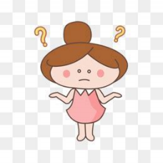
1. 媽媽左手疑惑右手拿好奶粉罐
2. 爸爸左手疑惑右手拿好塑膠袋
3. 爺爺左手疑惑右手拿好玻璃瓶
4. 奶奶左手疑惑右手拿好寶特瓶
5. 小花，兩隻手疑惑

第五幕
毛豆：「我們可以一起舉辦一場小小演奏會喔!」
大家：「小小演奏會?!」
毛豆：「讓我們將腐朽變成奇蹟，回收變成樂器」
大家：「喔!~~~~~~~」

第六幕
(稍微快轉只有背景音樂沒有台詞的畫面，看毛豆一家人如何製作環保樂器)
1. 把綠豆裝在寶特瓶裡變，搖鈴。
(毛豆倒綠豆，奶奶幫忙拿寶特瓶，一人拿一瓶，最後一起搖一搖)
精細動作訓練:
- 以拇指和食指尖拿東西。
- 從瓶子裡倒出東西。
- 已經可以安全精準的將小物品放入杯子或其它容器內。
- 手眼協調
2. 在牛奶瓶裝水變，玻璃琴。
(毛豆用水壺往玻璃瓶中倒水，爺爺幫忙拿玻璃瓶，烘碗機比較高，請爺爺到到烘碗機裡拿鐵筷子給毛豆，毛豆敲一下，發出，叮!的聲音，兩個人很開心)
◎玻璃杯演奏範例https://www.youtube.com/watch?v=wMbcCCGu7RY ◎調音器App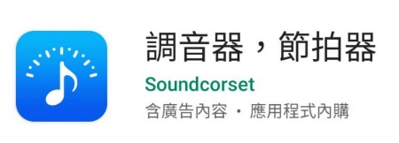
精細動作訓練:
- 坐著或站著時雙手各拿一物，還可以雙手物品互相交換
- 敲打物品敲打玩具，喜歡有響聲的物品
- 手眼協調
3. 媽媽把空奶粉罐反過來變，鼓。
(毛豆用一塊布蓋上奶粉罐，媽媽協助用繩子沿著罐子綁個蝴蝶結，媽媽拍一拍奶粉罐鼓，毛豆比個讚)
精細動作訓練:
- 以拇指和食指尖拿東西
- 手指間轉換運用的靈巧度
4. 爸爸搓塑膠袋變，沙鈴的效果。
(毛豆跟爸爸一起搓塑膠袋，誇張示範扭動身體)
粗大動作訓練:
- 手眼的協調
- 四肢的擺動
- 身體的平衡
- 節奏的訓練
5. 小花拍拍手

第七幕
(秀成品圖：搖鈴、玻璃琴、鼓、沙鈴效果，旁邊可以P閃閃發亮的亮晶晶)
※成品是預先經過美工設計包裝過，比毛豆指導家人示範的內容還要更完整精緻的成品
第八幕
最後…
毛豆是，指揮。(換上帥氣西裝，光芒四射用白板筆當指揮棒)
大家在客廳利用完成的作品一起演奏曲目(小星星?!or其他)

結束

【指導篇】老師指導語
樂器製作操作過程可以訓練生活技能(兒童發展)
當孩子一直敲東西的時候，我該制止他嗎？實際上，我不想制止他，但是我覺得好吵，該怎麼做才能讓他在安全的情境下，繼續做喜歡的事呢？

首先我們要先來了解孩子在敲東西時背後的動機與原因是什麼?
孩子是想要引起大人的注意，想要表示意見，還是想玩不會玩，或是只是單純地想要家人陪伴呢?

在國際健康功能與身心障礙分類系統中，參與就是指生活情境的投入，強調兒童參與不僅包含生理結構及功能，更注重個人與環境互動的結果，提供兒童表達意見的機會，可以促進兒童的自我表達能力，增進參與的效能。

音樂活動在學齡前階段經常被拿來做為教育或與嬰幼兒互動的媒介，
像是唱歌、唸謠、聆聽曲子、樂器演奏及音樂律動。音樂較不受語言理解與表達溝通的影響且具有趣味性。

良好的親子互動對孩子而言除了能建立自信心，也可以使孩子的情緒變得穩定。玩，不一定要制式的玩具，生活中簡單的物品與素材也是可以玩出不同的意義，也能激發出孩子的想像力與創意力喔! 鼓勵
爸爸、媽媽陪伴孩子，享受和孩子的歡樂時光。

親子在一起，參與有樂趣!

分鏡 | 鏡頭 |  |  | 情節內容 |  |  | 重點備註

